03.05.24

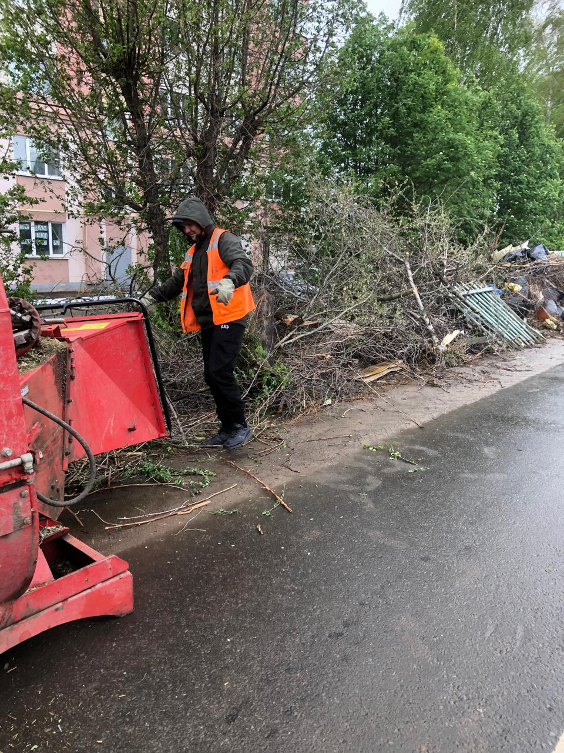

ул. Ухтомского, Октябрьская дробление кустов

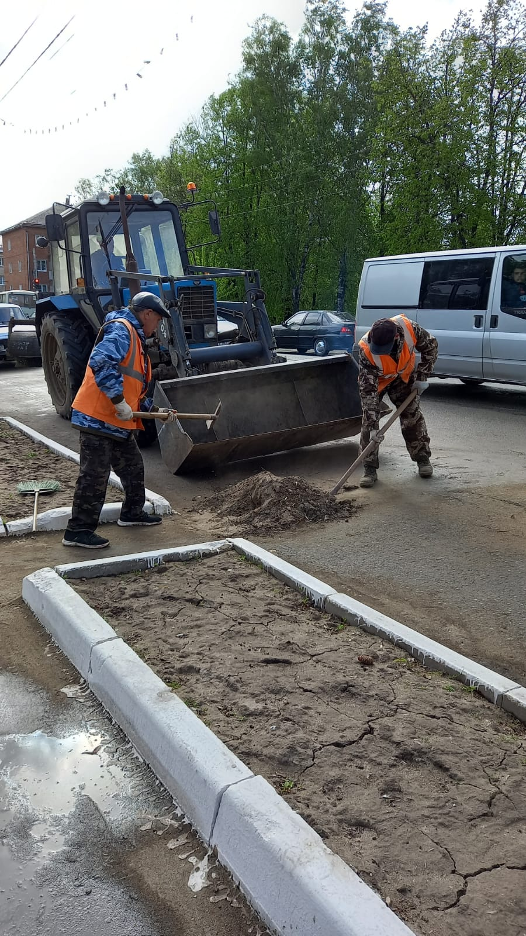

ул. Маяковского уборка смета

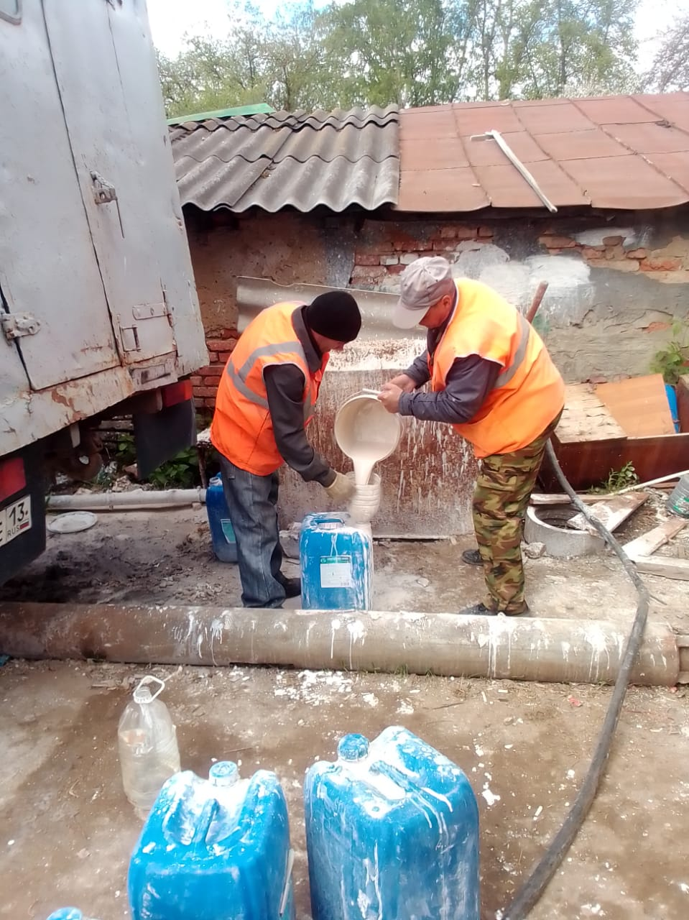

Подготовка к побелке деревьев.

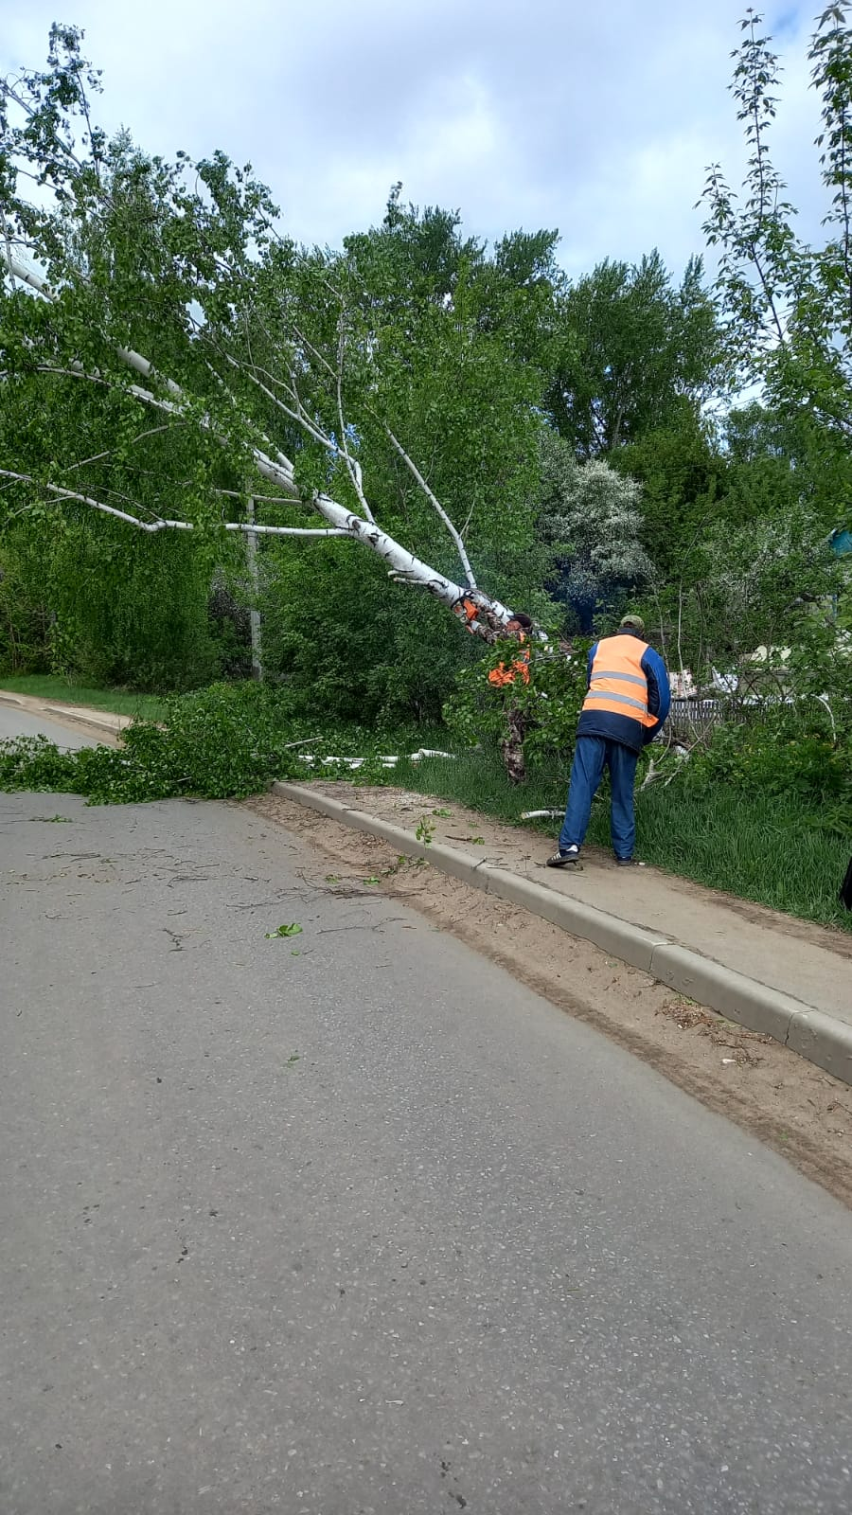

ул. Ленина спил упавшего дерева

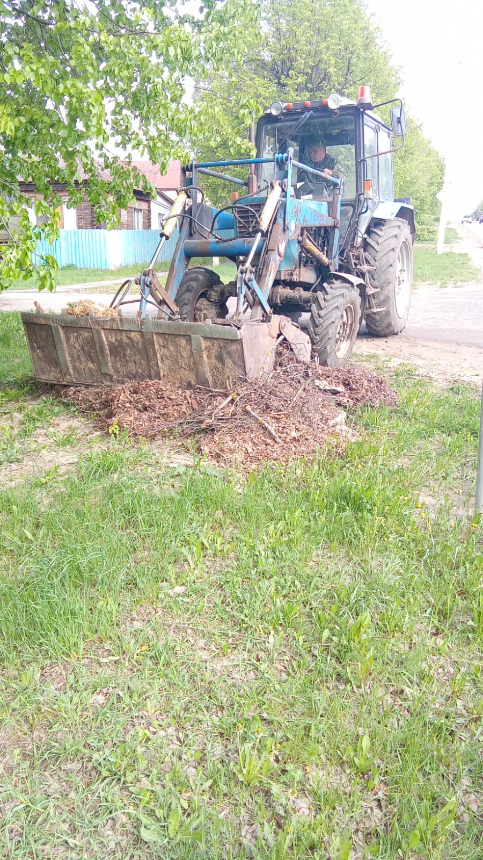

ул. Луначарского уборка мусора

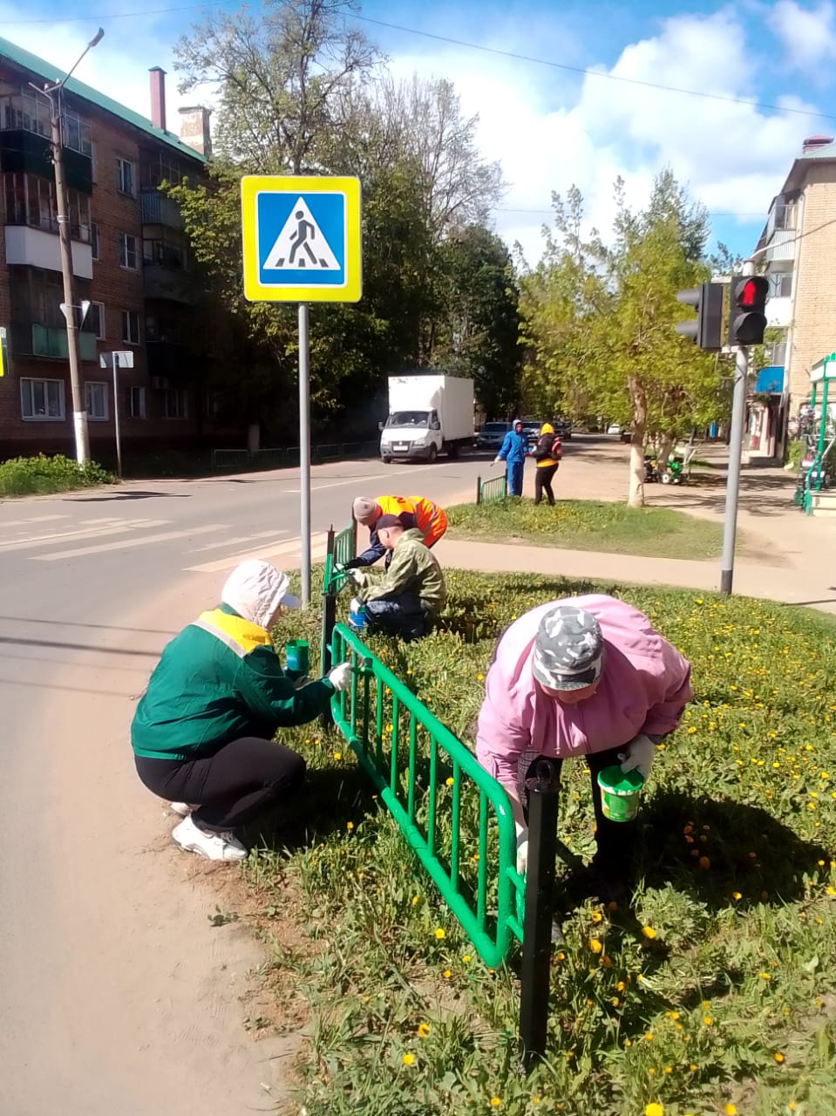

Покраска турникетов ул.Маяковского